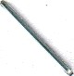



Нлан **фнняисово-козяйствеппой деятельпостн па 20** 24 г. (на 20 24 г. н планоаіий перпод 20 25 п 20 26 говов ')

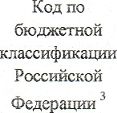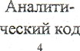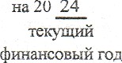

Директор БОУ "Кипская СОШ"

М.3.Аббазов

22 ’ декабря 2o 23 г.

от " 22

декабря 2o 23 г.

Дага

по Сводному реестру

22.12.2023

52301221

фувпцвіі и потіомояяя уяредгггеля Коміггег o6pasoaanuя

Уярсаиеівіе БОГ "Кюіская СОШ

главв по БК по Сводному ресстру

IfHH КЙГІ

по ОKEИ

010

52320666

5536002873

553601001

383





# Опятнсргщюатна9юоткрдшофитнювеіогеда’

ОсптОа тщнвконидмкущдюфттнсовоююда'

дo*oAaoioкeзmeюyum,i.oш5°i,soипeнcmлiизaipвтyяneждыiии,ыюrO



субондннпвфнітітовоеоdюіш9‹хтиsвыоолнеяып,судврсівхеюе(ыуюядевтьного) зgтеюзасчsісреАсіьбю4жіащбююнъпркеовоюоdрюоштнх,оыднтшо

gщ4св6юдітіаФеАsрштногофонАаоЫвіпг›іьногоаетіціюскогосрахолтіих

соииальттые аьтлаты гРажданвм, кроме т'блняньгя: норМвтяввьгх соттнят•ттт•я вытЈіат



2

0OOl

0QO2

1100

1200

1210

t220

1310

1400

1500

1510

1520

1980

1981

2100

ziio

**2t20**

2140

2to0

2170

2171

2172

2210

2211

2220

2230

2240

2300

2310

2320

2410

2430

t20

130

130

130

140

150

180

180

t80

510

1t2

i іч

139

M9

139

320

321

340

350

360

850

8S I

852

863

t

\3 \

131

ІЗ1

111

112

113

119

J t9

850

851

852

853

Іб 310 496,56

Іб 234 463,20

15 775 613,20

l6 043,36

16 310 496,56

12 245 697,00

9 413 389,b

9 900,00

2 822 408,0tJ

2 822 408,00

# 4000,00

4 000,00

6

14 493 507,39

14 477 464,0b

14 477 464,03

16 043,36

14 493 507,39

12 245 697.Ф

9 413 389,00

9 9tD,00

0,00

2 822 408.Ф

2 822 Ю8.ІХІ

5 5Ф.00

53,00

5 000,00

0,00

7 8

t4 857 953,8b

ï4 Б4І Чї0,5І 14 841 910,51

16 043.36

14 857 953,87

12 245 697,00

9 413 389.00

9 900,00

0,00

2 822 408,00

2 822 408,00

6 000,Ф

1 000,3

5 000,Ф



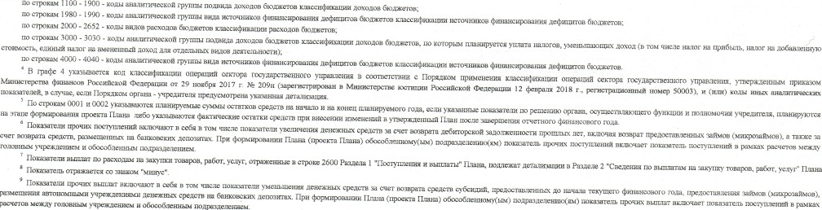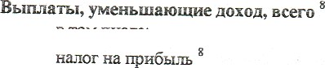

на 20 25 r. на 20 236 r.

W""*• 8 (‹p°ue 8'тявт нв зaiviery товаров работ, услуг)

6

нспотіеівіе ебгіых

- -

-

2500

р"хоgа"аЗшvтіхvтозароъ,рабт,у,ті,,юоо'

2520

2600

831

200

4 tJ60 799 56 2 242 310,39 2 606 256,87

°"W""У*V"0-U°°%дАзатzаиzихнолатнqгрхюрут,рд рабу,

241

2630

2640

243

244

244

1 954 929,56 1 09 I 147,39

2651

407

'Ф°88° "алоги, учеів•так›иціе доход '

3010

3020

3030

4010

610

